光的衍射与偏振 学习指导

**【学习目标】**

1．知道光的衍射现象。能说出光发生明显衍射的条件。

2．能说出衍射条纹的特征，会区分干涉条纹和衍射条纹。

3．知道什么是光的偏振现象，知道偏振现象是横波特有的现象。

4．知道偏振光和自然光的区别，能够运用偏振知识解释生活中常见的光学现象。

**【**学法指导**】**

利用明显衍射条件，区分不同狭缝，不同波长对应的衍射图样

**【**阅读指导**】**

1.阅读P38波的衍射现象

2.阅读P50麦克斯韦的电磁场理论--电磁波

3.阅读P86光的衍射与偏振，了解泊松亮斑相关物理学史。

**【**学习任务单**】**

复习回顾

1．机械波所特有的现象：_______________________

2．光的干涉条件__________________

3．光的衍射需要条件吗？____________________

4．明显衍射的条件是______________________

一、光的衍射

思考：既然光是一种波，那光也能产生波所特有的现象：光的衍射现象、也应该有光的多普勒效应。

思考：我们怎样才能观察到光的衍射现象呢？

学生：_______________________________________________

**做一做**：找两只深色铅笔（最好是圆柱形），捏紧，靠近眼睛，透过狭缝观察白色的日光灯管，记录你所观察的现象

现象：_________________________________________________

思考：这个现象说明了什么？

学生：_________________________________________________

**讨论**：为什么我们日常生活中很难观察到光的衍射现象？光在同一种均匀介质中沿直线传播与光的衍射现象是否矛盾？

1．光的衍射定义

2．光的衍射现象

演示实验：光的衍射

　（1）波长一定，改变缝的宽度，观察现象 （2）缝宽一定，改变波长，观察现象

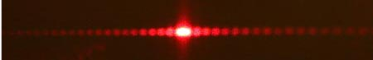

0.16 mm

0.08 mm

0.04 mm

0.02 mm

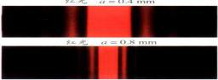

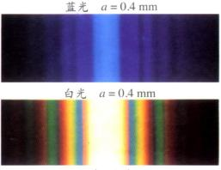

图1

实验结论：

3．各种不同形状的障碍物或孔，都能使光发生衍射现象

　3.1展示衍射图样（剃须刀边缘的衍射；光经过大头针尖的衍射；光经过针帽时的衍射）

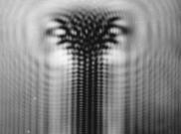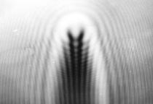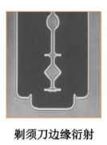

3.2泊松亮斑

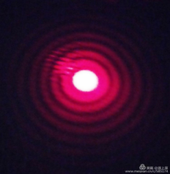 　对比圆孔衍射和圆板衍射图样

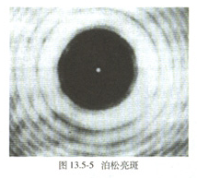 泊松亮斑远看

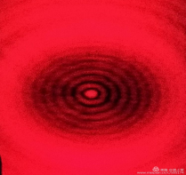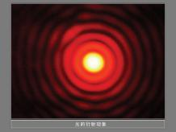

泊松亮斑近看

小结：光的衍射现象说明光具有______________，光是_________。

1．各种不同形状的障碍物或孔，都能使光发生衍射现象

　明显衍射是有条件的。

　明显衍射的条件是___________________________

2．衍射图样的特点：

____________________________________________

__________________________

　 用红光照射缝宽d1=0.16mm与d2=0.20mm的狭缝，_______中央亮纹宽

　 当缝宽d=0.16mm时，分别用红光和绿光照射狭缝，________中央亮纹越宽

二、比较“光的单缝衍射图样”和 “光的双缝干涉图样”

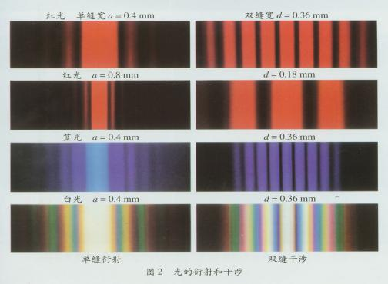

双缝间距

**思考：光的干涉和衍射现象说明光是一种波。光有没有多普勒效应呢？**

有兴趣的同学可以课后查找相关资料

**三、光的偏振**

**思考：光是横波还是纵波？**

在学习机械波的时候，机械波又分为横波和纵波，光的干涉和衍射现象表明光是一种波，但这些现象不能告诉我们光是横波还是纵波。

知识回顾：1865年，_________的电磁场理论预言了电磁波的存在。并计算出其传播速度等于光速，由此________认为光是电磁波的一种形态。

1888年，_______第一次用实验证实了电磁波的存在。测得了电磁波的传播速度，证实了这个速度等于光速。_______还用实验证明，电磁波跟所有的波动现象一样，能产生反射、折射、______________等现象，从而证实了_________的电磁场理论。

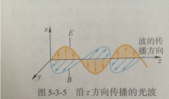猜想：光是______________

理论分析：电磁波在自由空间传播的过程中，变化电场和变化磁场的方向与传播方向___________，所以光是横波。

实验验证：

类比：以绳波为例：横波和纵波分别通过狭缝，你能观察到什么现象？

1．当狭缝方向与绳的振动方向相同时，绳上的横波____穿过去；

甲

乙

当狭缝的方向与省的振动方向垂直时，绳上横波就_____通过，这种现象叫做偏振。

2．**偏振**是_________特有的现象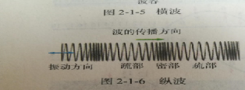

要想看到光的偏振，我们要找到这样一种狭缝---偏振片

3．偏振片：用特定的材料制成，它有一个特殊的方向叫做透光方向，只有光振动方向与透光方向__________的光波才能通过偏振片。

**分析**：鉴于在光和物质的相互作用过程中主要是电磁波中的电矢量起作用，所以人们常以电矢量作为光波中振动矢量的代表。

图5-3-5表示一列沿_____方向传播的光波，*E*的方向为光的振动方向，图中光沿______轴方向振动。

基本概念：

4．如果光振动的方向限在一个平面内，这种光叫做___________。

5．通常光源发出的光（包括太阳光）是由大量的、振动方向不同而_________的线偏振光组成的，称______。

学生实验：

*P*1

甲

*P*1

乙

*P*2

*P*1

丙

*P*2

亮

亮

暗

自然光

起偏器

检偏器

偏振光

*P*3

*P*1

丁

*P*2

亮

现象分析：

甲：只有一块偏振片，无论怎样转动偏振片，都有光通过。

丙：若有两块偏振片时，固定第一块偏振片，转动第二块偏振片，如果这块偏振片透光方向与入射的线偏振光振动方向_______，这束线偏振光就_______通过。

乙：如果这两个方向______，它就可以无阻碍的通过第二块偏振片。

丁：如果这两个方向成一个任意角度，将只有部分线偏振光通过第二块偏振片

实验现象说明：光的偏振现象说明光是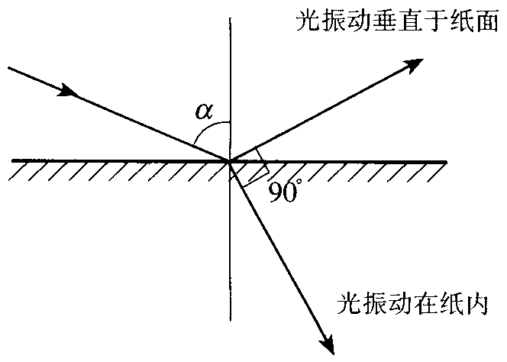_______

说明：

1．自然光在介质表面反射时,一般情况下反射光和折射光都是部分偏振光

2．当入射角为α，折射光线和反射光线垂直时，反射光和折射光都是线偏振光，并且偏振方向互相垂直。

1. 偏振现象的应用有哪些

**归纳小结：光的干涉和衍射实际上都是波的_______现象。双缝干涉是两条缝分别产生的单缝衍射图样相干涉的结果。**

课外阅读：

1．衍射光栅

白光从CD或DVD光盘表面反射所产生的各色光谱（呈现的彩色条纹），就是反射光栅的作用。

2．X射线衍射与双螺旋

普通X射线波长范围0.01～10nm

当缝宽为波长的10～100倍时，单缝衍射图样能更好地显现出光的波动性质。

**【归纳总结】**

请你画出光的衍射和偏振一节的思维导图

作业：完成课后练习和拓展内容